|  |
| --- |
| **Período: Junio de 2023** |
| **Información Pública de oficio**  **Decreto No. 54-2022**  **(Artículo 33 Numeral 2.)**  **Artículo 33, Otras remuneraciones de personal temporal.** |
|  |



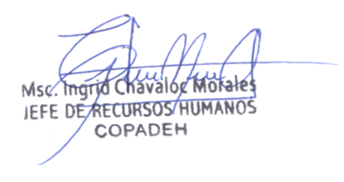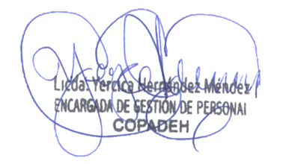

Vo.Bo.